Informe de Avance

| **Proyecto : JAQATO** | | | |
| --- | --- | --- | --- |
| **Fecha : 25/10** | | | |
| **PM : Equipo 3** | | | |

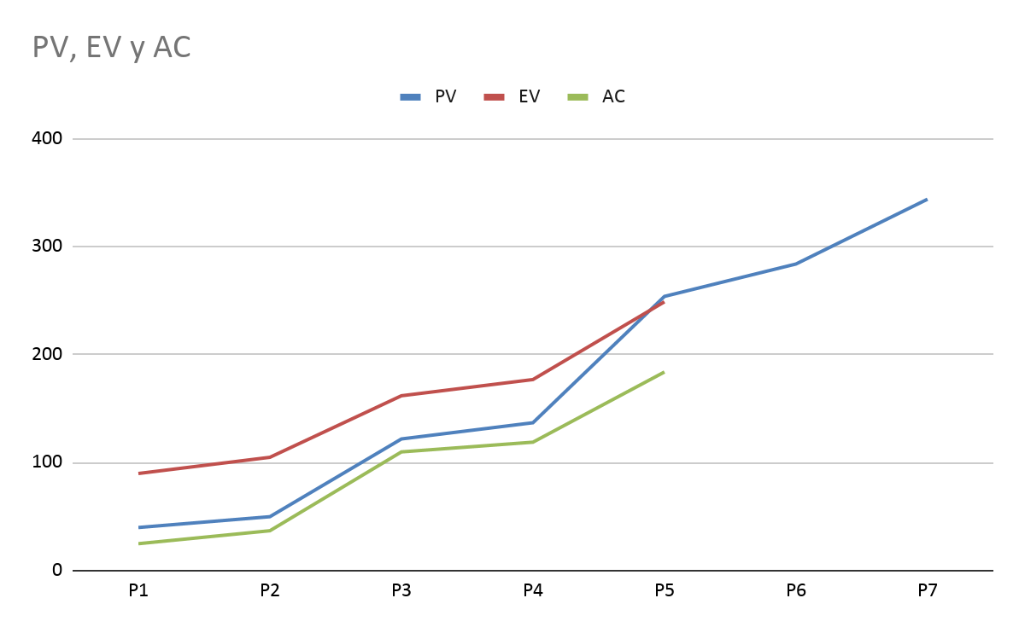

| Rojo = EV | Arriba |
| --- | --- |
| Azul = PV | Medio |
| Verde= AC | Abajo |

**Análisis:**

Debido a la corrección del dia 18/10,hemos cambiado el informe de avance, se quitó de las actividades las preguntas abiertas y se agrego el desarrollo del menú de usuario(hay dos menús: uno que es accesible para el admin y otro para el usuario),aumentando el bac inicial.En este periodo sin contar con 2 miembros del grupo se avanzó en casi todas las tareas planificadas, el pv por lo mencionado anteriormente aumentó,el ac tuvo un incremento debido a que no todas las tareas se terminaron en el tiempo planificado.

**Informe de Avance**

| Indicadores | | Fórmula | | Análisis/Descripción | | | | | |
| --- | --- | --- | --- | --- | --- | --- | --- | --- | --- |
| BAC | 344,00 |  |  | El presupuesto total | | | | | |
| PV | 254,00 |  | | Coste que se a planificado hasta ahora | | | | | |
| AC | 184,00 |  | | Coste real del trabajo realizado hasta ahora | | | | | |
| EV | 249,00 |  | | Lo que obtuve hasta ahora | | | | | |
| SV | -5,00 | EV-PV | | Vamos por delante con respecto a la planificación | | | | | |
| CV | 65,00 | EV-AC | | Estamos por debajo del presupuesto | | | | | |
| SPI | 0,98 | EV/PV | | Se hace un uso eficiente del tiempo | | | | | |
| CPI | 1,35 | EV/AC | | Estamos haciendo un uso eficiente de los recursos | | | | | |
| ETC | 95,00 | BAC-EV | | Nos faltaría completar todo eso hasta el momento | | | | | |
| ETC | 71,61 | (BAC-EV)/(SPI*CPI) | | Si se mantiene el rendimiento costaría en horas. | | | | | |
| EAC | 279,00 | AC+(BAC-EV) | | la estimación al finalizar es mejor a la presupuestada | | | | | |
| EAC | 254,20 | BAC/CPI | | Que podría costar menos el proyecto si seguimos manteniendo este rendimiento de trabajo | | | | | |
| EAC | 255,61 | AC+(BAC-EV)/(SPI*CPI) | | Costará menos si se mantiene el rendimiento desde el costo | | | | | |
| TCPI | 0,59 | (BAC-EV)/(BAC-AC) | | El rendimiento en costos que se necesita en los recursos  restantes para terminar el proyecto. | | | | | |

**Análisis:**

Después de finalizar este periodo, seguimos con un costo bajo a lo planificado aunque no pudimos empezar una tarea planificada. El ev se mantiene alto y no tenemos retrasos por lo hecho en periodos anteriores.

|  | | |
| --- | --- | --- |
| Firma | | |